

JZ1006
SF6纯度测试仪

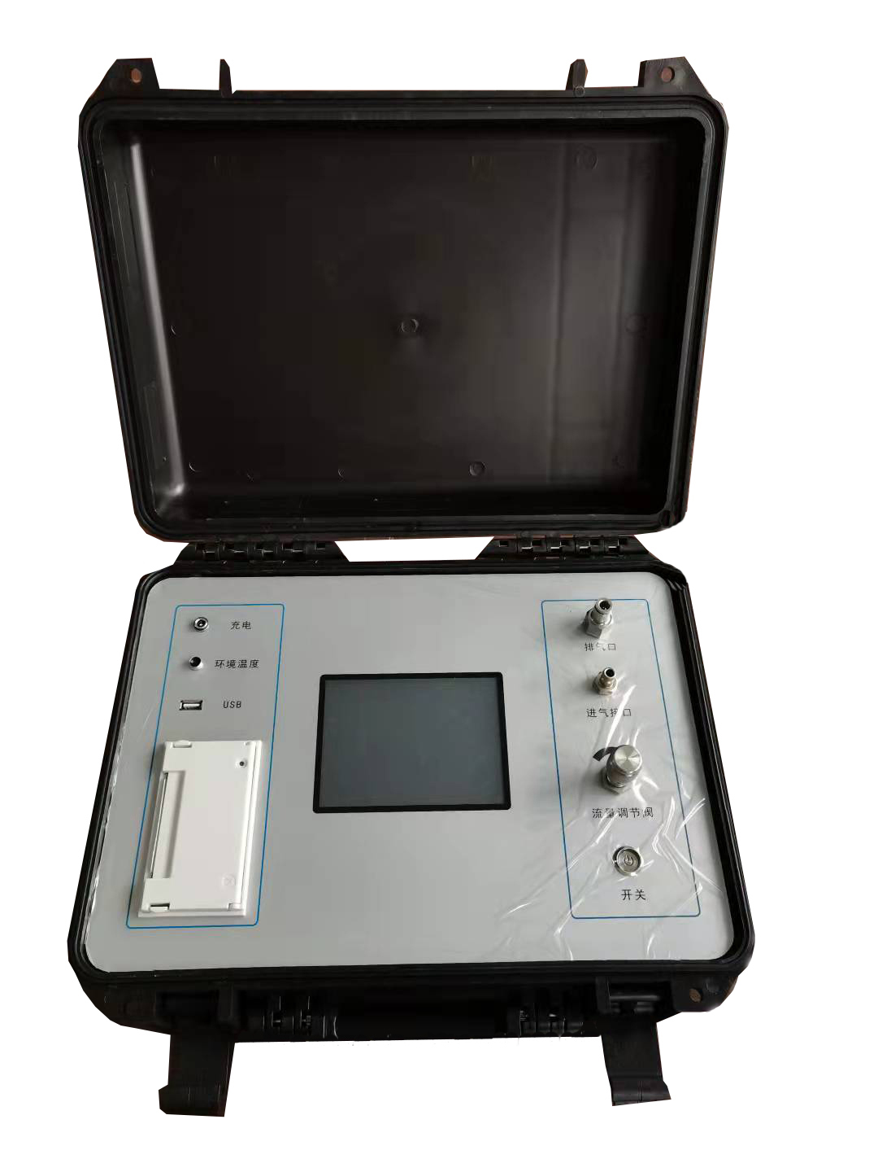

1 产品介绍
该SF6纯度精密分析仪以英国黑梅公司的SAM1 SF6纯度传感器为核心，同时配备了质量流量传感器、环境湿度传感器以及温度传感器等精密传感器，同时利用时下最流行的和最先进的嵌入式ARM技术，使得采样数据更真实、更可靠。仪器采用液晶显示屏显示，界面美观、易于操作。
便携式SF6气体纯度测试仪主要用于测量SF6空气SF6/N2混合气体的SF6气体纯度。也能用于存在有几种背景气体的应用中(需特别提出要求)。分析仪上有电池充电指示灯，内置充电器。探测组件可快速准确地测出SF6纯度，一般情况下，其寿命可达十年。
主要应用于检查SF6设备(电缆，开关)中的SF6气体纯度。

2 功能特点
- 长寿命探测组件
- 精确高，重复性好
- 内置稳压阀和电子质量流量计
- 彩色触摸屏液晶显示
- 锂电池供电，交直流两用
- 测量结果不受环境温度影响

3 技术指标
序号 | 名称 | 技术参数
1 | 测量范围 | 0～99.99%
2 | 测量精度 | ±0.2%
3 | 重复性 | ±0.1%
4 | 分辨率 | 0.01%
5 | 取样流量 | 0.2L/min
6 | 测量时间 | ≤60S
7 | 工作环境 | 温度：-10℃—+50℃  湿度：0—90%
8 | 工作电源 | 锂电池供电，交直流电两用，自动切换，过充过放保护功能
9 | 体 积 | 358×240×108（mm）
10 | 重 量 | 3.4公斤

4 产品图片

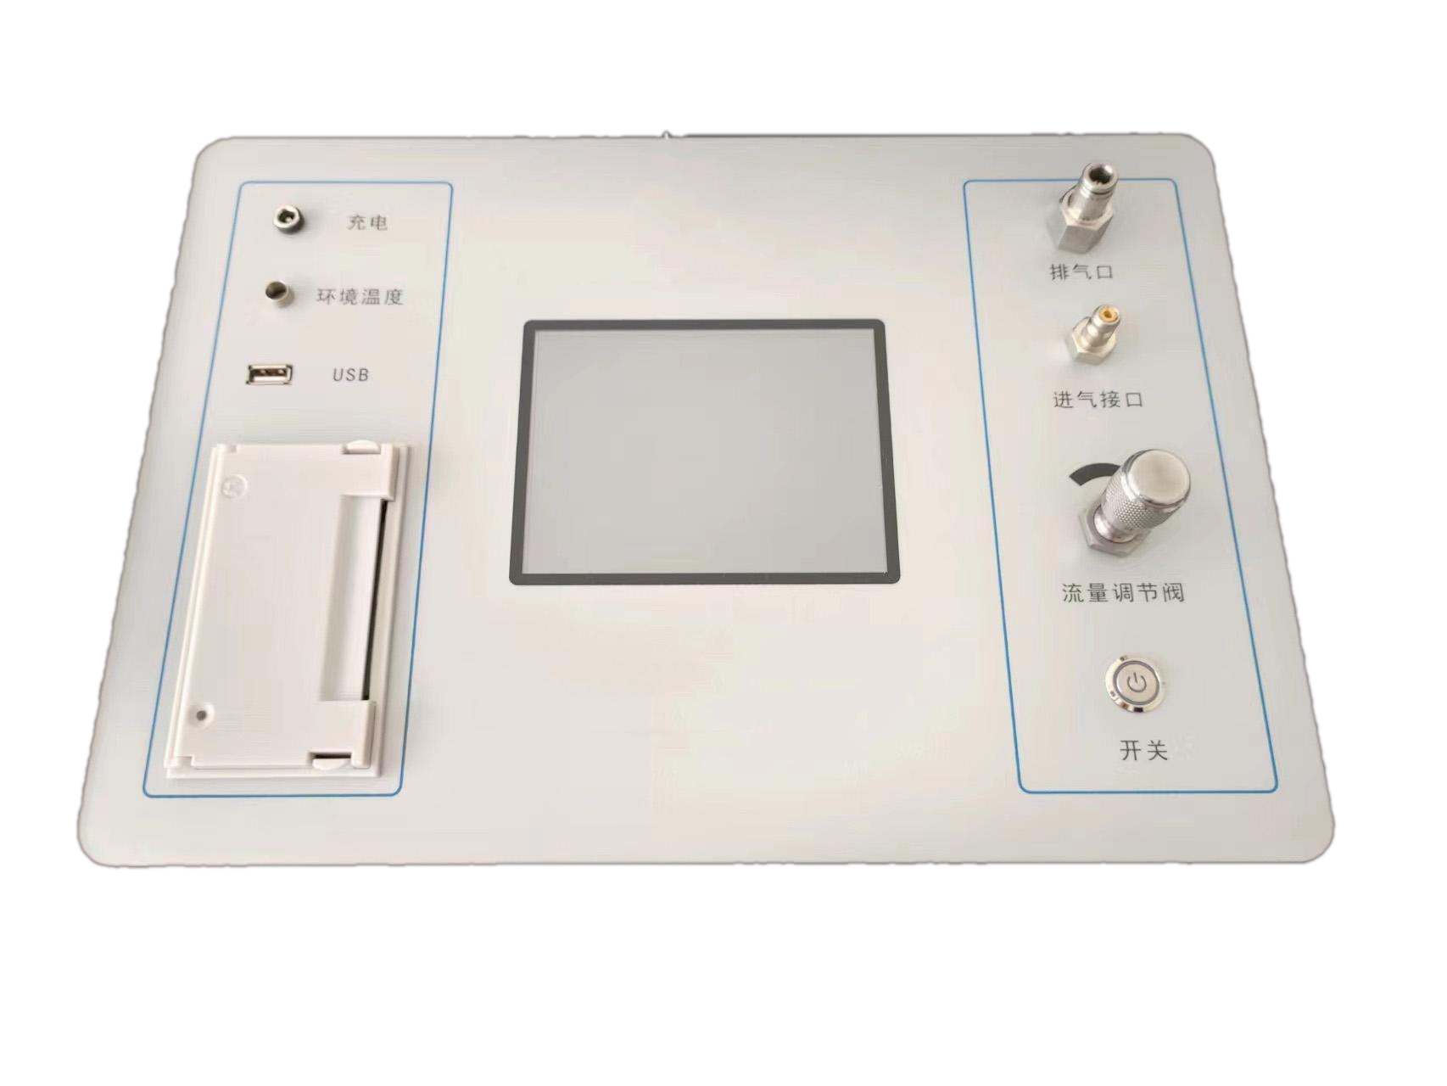
充电口
环境温度
USB
打印机
排气口
进气接口
流量调节阀
开关

